Tarbijakaitse ja Tehnilise Järelevalve Ameti
2025 aasta
sidekaablitaristule juurdepääsu hulgiturul
märkimisväärse turujõuga ettevõtja tunnistamise ja
kohustuste kehtestamise otsuse

LISA 2

ÜLEVAADE EESTIS PAIKNEVATEST
SIDEKAABLI PAIGALDAMISEKS KASUTATUD
FÜÜSILISTEST TARISTUTEST

Tarbijakaitse ja Tehnilise Järelevalve Amet

Sisukord

1. SIDEVÕRGU FÜÜSILISED TARISTUD SIDEKAABLITE PAIGALDAMISEKS ehk SIDEKAABLITARISTUD 3
1.1 Telia Eesti AS: 4
1.2 ELA SA ja Eesti Andmesidevõrk MTÜ: 6
1.3 Telset AS, Tele2 Eesti AS, Elisa Eesti AS, Kernel AS, Teetormaja OÜ, Interframe OÜ 8
1.4 Enefit AS, Corle OÜ, Eesti Andmesidevõrgu AS: 11
1.5 Andigo OÜ, Citynet OÜ, OÜ Sonictest, Radionet OÜ, RGM Estonia OÜ: 14
2. MITTE-SIDEVÕRGU FÜÜSILISED TARISTUD 16
2.1 AS Eesti Raudtee 16
2.2 Elektrilevi OÜ 17
2.3 Elering AS 17

Käesolevas otsuse lisas antakse üldine ülevaade Eestis paiknevatest sidekaabli paigaldamiseks kasutatud füüsilistest taristutest, nende omanikest, nende geograafilisest ulatusest, nende alusel pakutavate teenuste struktuurist ning nende rajamise kapitalist ning neile juurdepääsu osas rakenduvatest regulatsioonidest.

SIDEVÕRGU FÜÜSILISED TARISTUD SIDEKAABLITE PAIGALDAMISEKS ehk SIDEKAABLITARISTUD

Eestis omavad sidekaablitaristuid (sidevõrgu füüsilised taristud sidekaablite paigaldamiseks) seitseteist (17) ettevõtet, vt Tabel 1.

Tabel 1…* Eesti sidekaablitaristud (sidetorud ja -postid) omanike lõikes, nende ulatus trassi kilomeetrite alusel, ulatus internetiühenduse jaeturu geograafiliste üksuste (GÜ) alusel, nende jaotumine ülekandevõrgu (ÜKV) ja juurdepääsuvõrgu (JPV) vahel, nende baasil osutatav juurdepääs sidevõrgule jae ja/või hulgi tasandil ning nende rajamiseks (ehitamiseks) kasutatud kapitali liik (erakapital või osaliselt riigi abi), 2023 aastal.

Telia Eesti AS:

suure geograafilise ulatusega, peamiselt juurdepääsuvõrgus paiknev ja erakapitalil rajatud sidekaablitaristu, mille omanik pakub sidevõrgule juurdepääsu jae- ja hulgitasandil

Telia Eesti AS on eraettevõte.

Sidekaablitaristu ulatus

Teliale kuulub kõige suurema ulatusega ja läbivalt ühendatud (väheste katkestustega) sidekaablitaristu juurdepääsuvõrgus (peamiselt linnade ja asulate sisene sidevõrk), kokku …* trassi kilomeetrit. Selle kaudu on võimalik paigaldada kaablit ca …* elu- või mitteelukondliku (äri) hoone kinnistu lähistele (hoone sisene ja hoonet ümbritsev kinnistu sidekaablitaristu kuulub üldjuhul kinnistu omanikule), mis loob võimaluse ühendada sidekaabliga ca …* eluruumi või mitteeluruumi (äriruumi), kui selles on piisavalt vaba mahtu ja ka kinnistu omanik on huvitatud oma sidekaablitaristule juurdepääsu pakkumast. Telia sidekaablitaristu paikneb kõigis 48-s internetiühenduse jaeturu konkurentsi analüüsis piiritletud geograafilises üksuses. Telia sideehitiste trasside paiknemist on kujutatud Kaardil 1, kaardil märgitud asulate ja linnade vahelised sideehitiste trassid on rajatud peamiselt otse maasse paigaldatud sidekaabli (nn maakaabli) baasil ilma kaitsva sidekaablitaristuta. Ühelgi teisel sideettevõtjal ei ole ligilähedaseltki sama suure ulatusega sidekaablitaristut juurdepääsuvõrgus, suuruselt järgmine juurdepääsuvõrk on …* trassi kilomeetrit ja kuulub Enefit AS-le. Seega omab Telia sidekaablitaristut, mida ei ole teistel sideettevõtjatel võimalik dubleerida, võttes arvesse selle suurt ulatust, rajamise kõrgeid kulusid ja selle pikaajalisust ning madalat tasuvust.

Sidekaablitaristu ulatuse baasil omab Telia sidekaablitaristule juurdepääsu tingimused märkimisväärset mõju internetiühenduse jaeturu konkurentsile üle Eestiliselt.

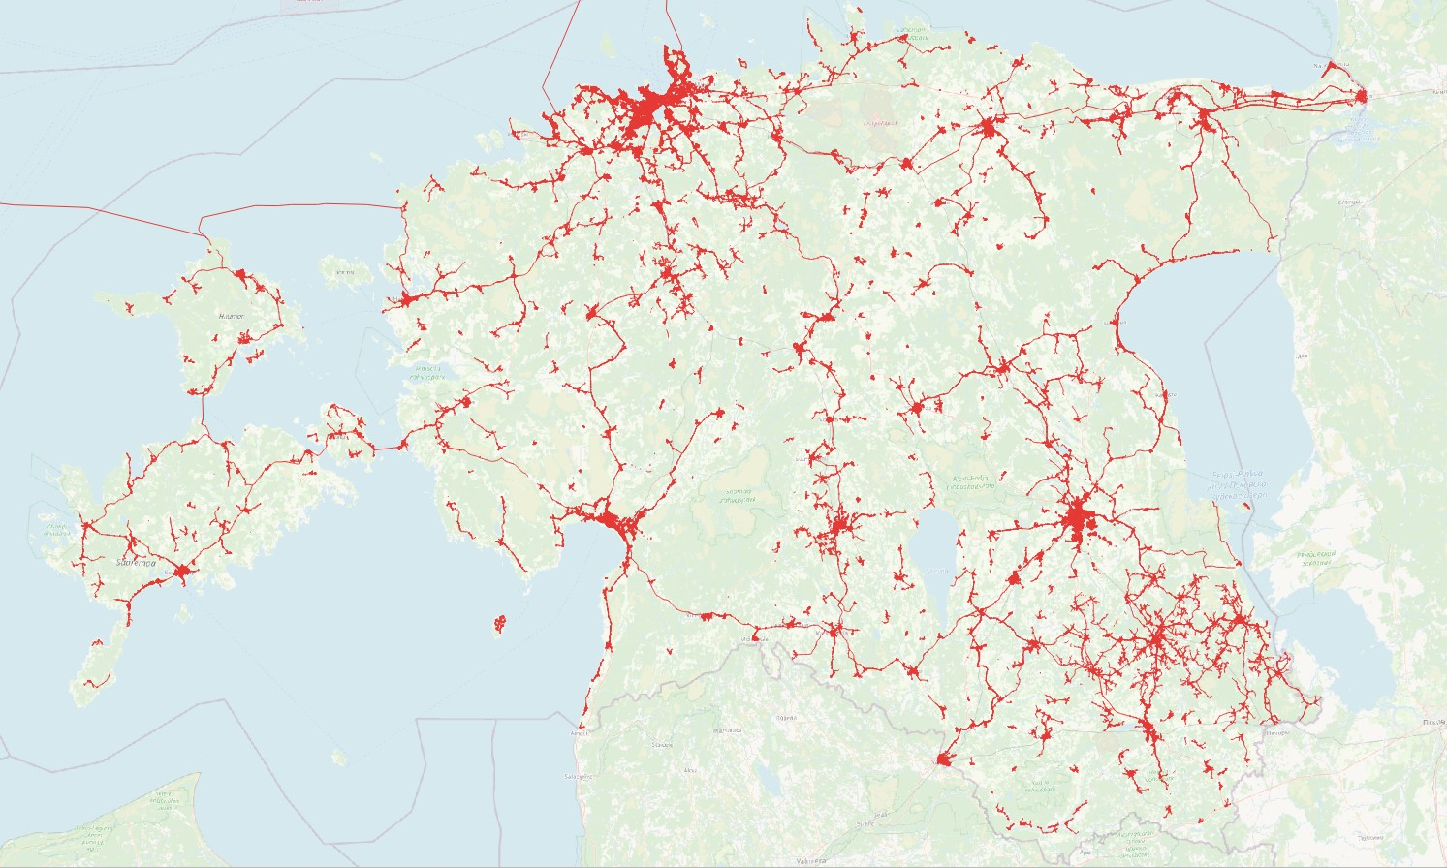
Kaart 1. Telia Eesti AS sideehitiste trassid (punasega) Maa-Ameti kaardirakenduse alusel 2023 aastal

Sidekaablitaristu omaniku osutatavate sideteenuste struktuur

Telia osutab oma sidekaablitaristu baasil jae- ja hulgitasandi sideteenuseid. Seejuures oli 2023 aasta III kv seisuga Telia üleriigiline turuosa püsiasukohaga jae internetiühenduste klientide baasil 51%, vt ka Telia jae internetiühenduste osakaale geograafiliste üksuste baasil käesoleva analüüsi lisas 6 ptk 3.4.3.1. Võttes arvesse Telia suurt sidekaablitaristu ulatust ja osakaalu internetiühenduste jaeturul on Telia sidekaablitaristule läbipaistval ja mitte-diskrimineerival juurdepääsul oluliselt suurem mõju internetiühenduste jaeturu konkurentsile, kui teiste jae- ja hulgiteenust osutavate sideettevõtjate (nt Elisa Eesti AS, Tele2 Eesti AS ja Telset AS) sidekaablitaristule juurdepääsul.

Sidekaablitaristu rajamise kapital (erakapital või riigiabi)

Telia sidevõrk on rajatud 100% erakapitali baasil. Seetõttu ei rakendu Telia sidevõrgule juurdepääsu osas riigiabi määruste põhised kohustused, mis kehtestavad kohustuse pakkuda sidevõrgule hulgitasandil juurdepääsu (eelkõige valguskaabli kiu renti, aga ka sidekaablitaristule) läbipaistvalt, mitte-diskrimineerivalt ja kuludele orienteeritud hindadega. Seega ei toeta Telia sidekaablitaristu ulatuses vastavad määrused konkurentsi internetiühenduste jaeturul.

Samas rakendub Telia sidekaablitaristu kaabli paigalduskohtadele juurdepääsu osas lisaks üldistele regulatsioonidele nagu ehitusseadustik ja konkurentsiseadus ka valdkonnaspetsiifiline regulatsioon sidevõrgule kohaliku juurdepääsu hulgituru raames juba aastast 2007, mis kohustab pakkuma vastavat juurdepääsu läbipaistvalt, mitte-diskrimineerivalt ja kuludele orienteeritud hindadega. Teistele sideettevõtjatele sidekaablitaristule juurdepääsu osas vastavat valdkonnaspetsiifilist regulatsiooni rakendunud ei ole.

ELA SA ja Eesti Andmesidevõrk MTÜ:

suure geograafilise ulatusega, peamiselt ülekandevõrgus paiknevad ja riigiabiga rajatud sidekaablitaristud, mille omanikud pakuvad sidevõrgule juurdepääsu ainult hulgitasandil

ELA SA on sihtasutus, mille põhikirjas sätestatud eesmärgiks on lairiba võrgu loomine ja arendamine ning jätkusuutlik majandamine ning tagada kõigile sideettevõtjatele võrdsed võimalused võrgule juurdepääsuks ning olemasolevate võrkudega sidumiseks/ühendamiseks. ELA SA nõukogu liikmeid on õigus määrata järgmistel sideettevõtetel: AS Levira, AS-l Televõrgu, AS-l Eltel Networks ja AS-l Ericsson Eesti, AS-l Tele2 Eesti, AS-l Elisa Eesti, Telia Eesti AS ning lisaks üks liige on õigus määrata majandus- ja kommunikatsiooniministril.

Eesti Andmesidevõrk MTÜ on mittetulundusühing, mis loodi erasektori ja Lõuna-Eesti kohalike omavalitsuste algatusel eesmärgiga viia ülikiire internetiühendus tarbijateni maapiirkonnas. Põhikirjas kehtestatud eesmärkide kohaselt lähtub ühing muuhulgas põhimõttest, et kõigile sideettevõtjatele peavad olema tagatud võrdsed võimalused juurdepääsuks ühingu võrgule ja siderajatistele ning olemasolevate võrkudega sidumiseks ja ühendamiseks.

Sidekaablitaristu ulatus

ELA SA-le ja Eesti Andmesidevõrk MTÜ-le kuuluvad kõige ulatuslikumad ja läbivalt ühendatud (väheste katkestustega) sidekaablitaristud ülekandevõrgus (peamiselt linnade ja asulate vaheline sidevõrk), ELA SA-l kokku …* trassi kilomeetrit ja Eesti Andmesidevõrk MTÜ-l …* trassi kilomeetrit. Nende kaudu on võimalik ühendada asulate ja linnade siseseid juurdepääsuvõrke ELA SA puhul 15-s internetiühenduse jaeturu geograafilises üksuses ja Eesti Andmesidevõrk MTÜ puhul 4-s. Nende sideehitiste trasside paiknemist on kujutatud Kaartidel 2 ja 3, Ühelgi teisel sideettevõtjal ei ole samaväärse suure ulatusega sidevõrgu sidekaablitaristut ülekandevõrgus. Telial on küll sama ulatuslik ülekandevõrk (kokku …* trassi km), kuid see põhineb otse pinnasesse paigaldatud maakaablil, mitte sidekaablitaristul ja seetõttu ei ole seda käesolevas otsuses käsitletava sidekaablitaristule juurdepääsu hulgituru toodete hulka kaasatud.

Sidekaablitaristute ulatuse baasil omavad ELA SA sidekaablitaristule juurdepääsu tingimused märkimisväärset mõju internetiühenduse jaeturu konkurentsile üle Eestiliselt. Eesti Andmesidevõrk MTÜ sidekaablitaristule juurdepääsu tingimused omavad märkimisväärset mõju internetiühenduse jaeturu konkurentsile ainult neljas jaeturu geograafilises üksuses ehk neljas maakonnas (Põlva, Tartu, Võru ja Valga maakonnas).

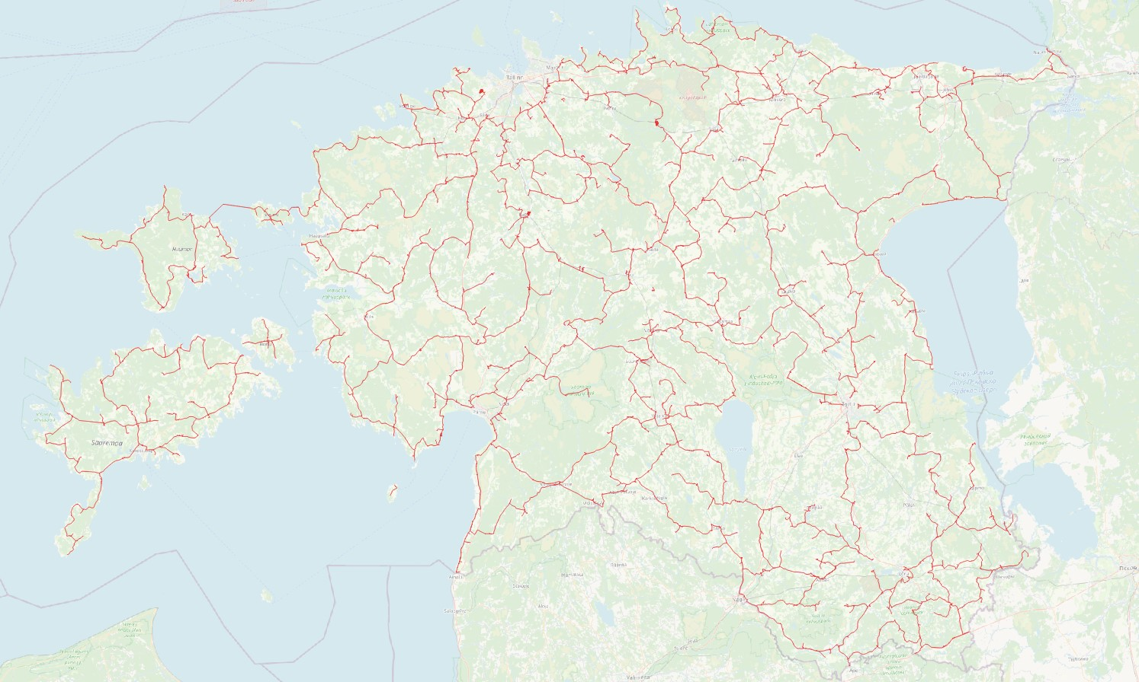
Kaart 2. ELA SA sideehitiste trassid (punasega) Maa-Ameti kaardirakenduse alusel 2023 aastal

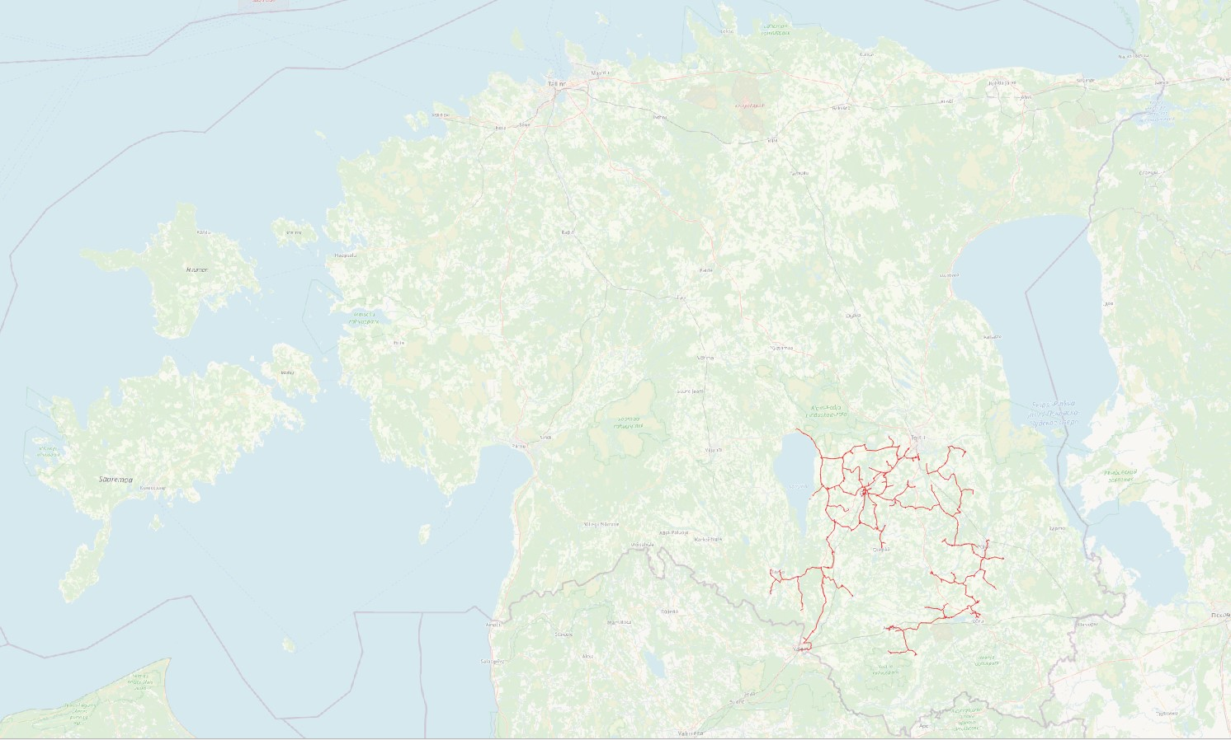
Kaart 3. Eesti Andmesidevõrk MTÜ sideehitiste trassid (punasega) Maa-Ameti kaardirakenduse alusel 2023 aastal

Sidekaablitaristu omaniku osutatavate sideteenuste struktuur

ELA SA ja Eesti Andmesidevõrk MTÜ osutavad oma sidekaablitaristu baasil ainult hulgitasandi sideteenuseid, milleks on valdavalt valguskaabli kiule (dark fiber) juurdepääs (rent) teistele sideettevõtjatele. Seejuures oli 2023 aasta III kv seisuga ELA SA üleriigiline turuosa renditud valguskaabli kiudude baasil …*% (…* kiudu) ja Eesti Andmesidevõrk MTÜ-l …*% (…* kiudu). ELA SA ja Eesti Andmesidevõrk MTÜ ärimudel (ainult hulgiteenuste pakkumine) toetab hulgitasandil nende sidevõrkudele (nt juurdepääs valguskaabli kiule) juurdepääsu pakkumist läbipaistvalt ja mitte-diskrimineerivalt, mis soodustab konkurentsi jaeturul nende sidekaablitaristute (geograafiliste üksuste) piires.

Sidekaablitaristu rajamise kapital (erakapital või riigiabi)

ELA SA ja Eesti Andmesidevõrk MTÜ sidevõrgud on rajatud peamiselt riigiabi baasil. Seetõttu rakenduvad nende sidevõrkudele (sh sidekaablitaristutele) hulgitasandi juurdepääsu osas riigiabi määruste põhised kohustused, mis kehtestavad kohustuse pakkuda sidevõrgule hulgitasandil juurdepääsu (eelkõige valguskaabli kiu rent aga ka juurdepääs sidekaablitaristule) läbipaistvalt, mitte-diskrimineerivalt ja kuludele orienteeritud hindadega. Seega toetavad ELA SA ja Eesti Andmesidevõrk MTÜ sidekaablitaristud konkurentsi internetiühenduste jaeturul.

Telset AS, Tele2 Eesti AS, Elisa Eesti AS, Kernel AS, Teetormaja OÜ, Interframe OÜ

väikese geograafilise ulatusega, peamiselt juurdepääsuvõrgus paiknevad ja erakapitalil rajatud sidekaablitaristud, mille omanikud pakuvad sidevõrgule juurdepääsu jae- ja hulgitasandil

Telset AS-i, Tele2 Eesti AS-i, Elisa Eesti AS-i, Kernel AS, Teetormaja OÜ
ja Interframe OÜ on eraettevõtted.

Sidekaablitaristu ulatus

Telsetile, Tele2-le, Elisale, Kernelile, Teetormajale ja Interframele kuuluvad väikese ulatusega ja katkendlikult ühendatud sidekaablitaristud juurdepääsuvõrgus (peamiselt suure- ja väiksemõõtmeliste maaaluste sidetorude eraldatud lõigud linnades ja asulates üksteisest kaugel asuvatel tänavatel), Telsetile …* trassi kilomeetrit, Tele2-le …* trassi kilomeetrit, Elisale …* trassi kilomeetrit, Kernelile …* trassi kilomeetrit, Teetormajale …* trassi kilomeetrit ja Interframele …* trassi kilomeetrit. Nende kaudu on võimalik ühendada sidekaabliga sidevõrku mõningaid elu ja äri hooneid, Telseti puhul 9-s, Tele2-e puhul 11-s, Elisa puhul 30-s, Kerneli, Teetormaja ja Interframe puhul 1-s internetiühenduse jaeturu geograafilises üksuses. Need on rajatud valdavalt kohtadesse, kus mõne teise sideettevõtja (peamiselt Telia) sidekaablitaristu puudub või puudub sellele juurdepääsu võimalus (nt puuduvad vabad paigalduskohad sidetorus). Telset, Elisa ja Tele2 sideehitiste trasside paiknemist on kujutatud Kaartidel 4 - 6. Kerneli, Teetormaja ja Interframe sideehitiste trasside paiknemist kaartidel kujutatud ei ole kuna nende ulatus on väga väike. Seega omavad Telset, Elisa, Tele2, Kernel, Teetormaja ja Interframe sidekaablitaristuid, mida on ka teistel sideettevõtjatel võimalik dubleerida, võttes arvesse nende võrkude vähest ulatust. Samas ei ole nende taristute dubleerimine üldjuhul siiski majanduslikult mõistlik võttes arvesse selliste dubleerivate taristute rajamise kulude madalat tasuvust ning internetiühenduse jaeturu konkurentsile oleks soodsam, kui nendele sidekaablitaristutele või neis paiknevatele sidekaablitele saaksid ka teised sideettevõtjad juurdepääsu.

Sidekaablitaristute ulatuse baasil ei oma Telset, Tele2, Elisa, Kernel, Teetormaja ja Interframe sidekaablitaristutele juurdepääs märkimisväärset mõju üle Eestilisele püsiasukohaga internetiühenduse jaeturu konkurentsile ega ka ühegi jaeturu analüüsis määratud geograafilise üksuse jaeturu konkurentsile. Nende mõju jaeturu konkurentsile on lokaalne piirnedes üksikute asulate ja linnaosade eraldi seisvate tänavatega.

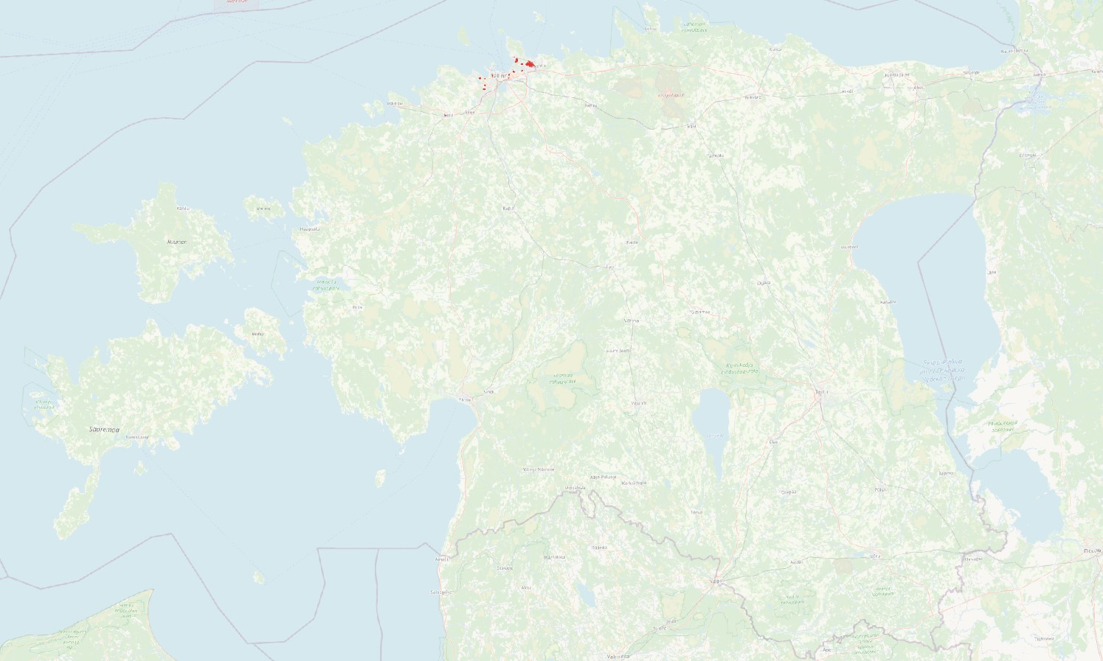
Kaart 4. Telset AS sideehitiste trassid (punasega) Maa-Ameti kaardirakenduse alusel 2023 aastal

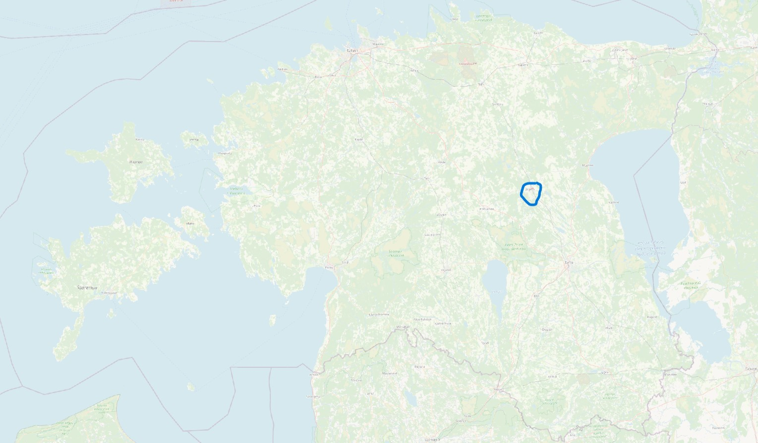
Kaart 5. Tele2 Eesti AS sideehitiste trassid (punasega sinise ringi sees) Maa-Ameti kaardirakenduse alusel 2023 aastal

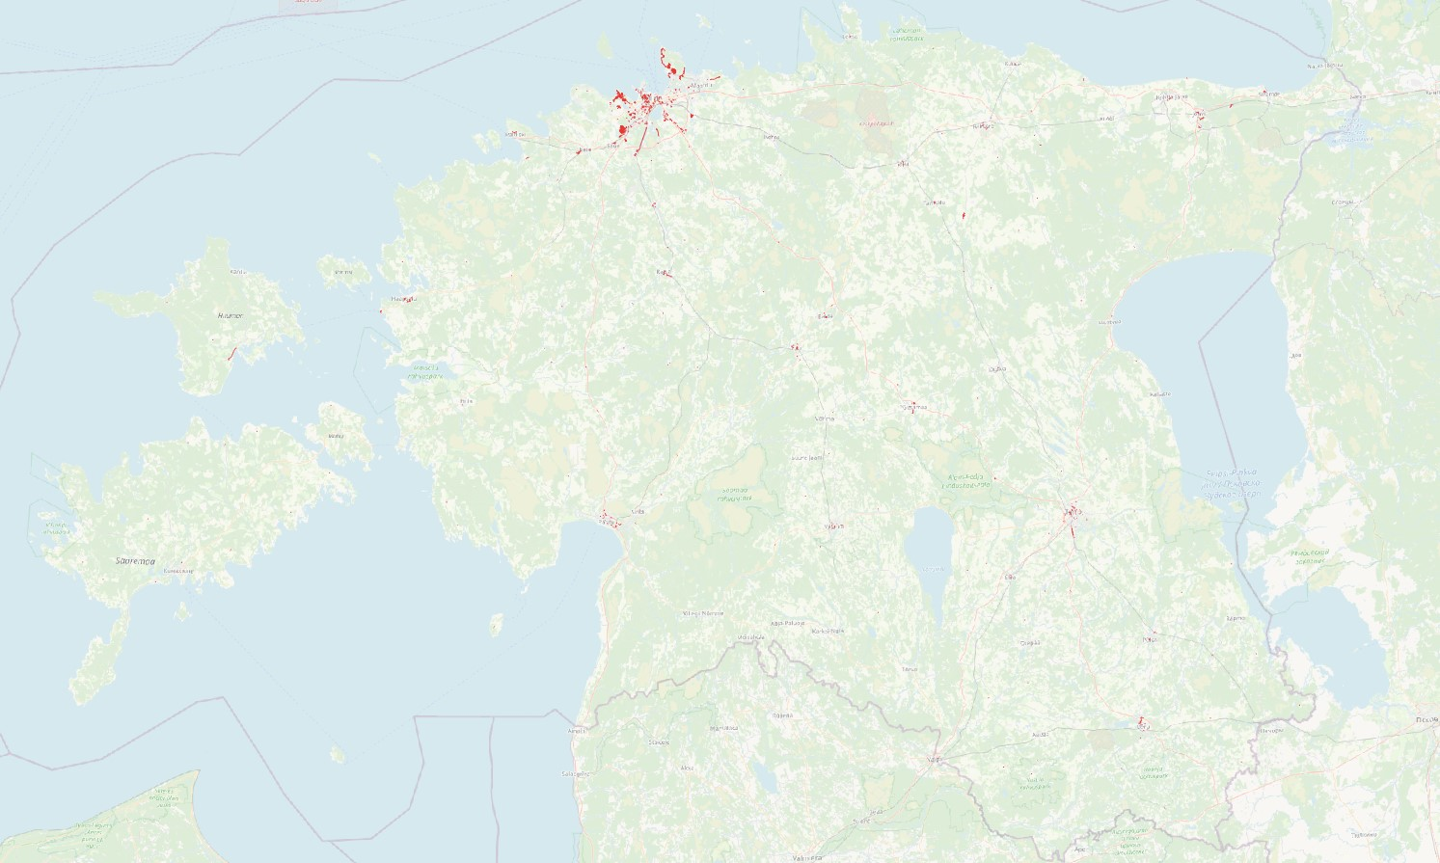
Kaart 6. Elisa Eesti AS sideehitiste trassid (punasega) Maa-Ameti kaardirakenduse alusel 2023 aastal

Sidekaablitaristu omaniku osutatavate sideteenuste struktuur

Telset, Tele2, Elisa, Kernel, Teetormaja ja Interframe osutavad oma sidekaablitaristu baasil jae- ja hulgitasandi sideteenuseid. Seejuures oli 2023 aasta III kv seisuga üleriigiline turuosa püsiasukohaga jae internetiühenduste klientide baasil Telsetil 1,6%, Tele2-l 0,6% ja Elisal 32,4%, Kernelil 0,1%, Teetormajal 0,1% ja Interframel 0,1%. Võttes arvesse Telseti, Tele2-e ja Elisa sidekaablitaristute väikest ulatust ja seeläbi madalat osalust internetiühenduste loomisel ja pakkumisel jaeturul on nende sidekaablitaristutele juurdepääsu tingimused väikese mõjuga internetiühenduste jaeturu üleriigilisele konkurentsile ja ka jaeturu analüüsis määratud geograafiliste üksuste jaeturu konkurentsile.

Sidekaablitaristu rajamise kapital (erakapital või riigiabi)

Telseti, Tele2, Elisa, Kernel, Teetormaja ja Interframe sidevõrgud on rajatud ca 100% erakapitali baasil, ainukesena Elisa omab väheses ulatuses riigiabiga rajatud sidevõrku (peamiselt mobiilsidevõrgu baasil), mis loob võimaluse pakkuda internetiühendust ca …* aadressobjektile. Seetõttu ei rakendu nende sidevõrkudele juurdepääsu osas riigiabi määruste põhised kohustused, mis kehtestavad kohustuse pakkuda sidevõrgule hulgitasandil juurdepääsu (eelkõige valguskaabli kiu renti, aga ka sidekaablitaristule juurdepääsu) läbipaistvalt, mitte-diskrimineerivalt ja kuludele orienteeritud hindadega. Seega ei toeta Telseti, Tele2-e, Elisa, Kerneli, Teetormaja ja Interframe sidekaablitaristu ulatuses vastavad määrused konkurentsi internetiühenduste jaeturul.

Samas rakendub Telseti, Tele2-e, Elisa, Kernel, Teetormaja ja Interframe sidekaablitaristu kaabli paigalduskohtadele juurdepääsu osas üldised regulatsioonid ehitusseadustiku ja konkurentsiseaduse alusel, mis on arvestades nende taristute väikest ulatust TTJA hinnangul piisavad tagamaks vastavat juurdepääsu viisil, mis toetab ja soodustab jae internetiühenduste konkurentsi vastavate sidekaablitaristute piires.

Enefit AS, Corle OÜ, Eesti Andmesidevõrgu AS:

Väikese ja keskmise geograafilise ulatusega, peamiselt juurdepääsuvõrgus paiknevad ja peamiselt riigiabiga rajatud sidekaablitaristud, mille omanikud pakuvad sidevõrgule juurdepääsu ainult hulgitasandil

Enefit AS (endine Enefit OÜ või Enefit Connect OÜ) on 100% riigile kuuluv ettevõte, Corle OÜ eraettevõte ja Eesti Andmesidevõrgu AS eraettevõte, millest 50% omab Eesti Andmesidevõrk MTÜ.

Sidekaablitaristu ulatus

Enefitile, Corlele ja Eesti Andmesidevõrgu AS-le kuuluvad väikese või keskmise ulatusega sidekaablitaristud juurdepääsuvõrgus (peamiselt väiksemõõtmelised maaalused sidetorud üksikutes asulate ja linnaosade lokaalsetes piirkondades), Enefitile …* trassi kilomeetrit, Corlele …* trassi kilomeetrit ja Eesti Andmesidevõrgu AS-le …* trassi kilomeetrit. Nende sidekaablitaristute kaudu on võimalik ühendada sidekaabliga sidevõrku mõningaid elu ja äri hooneid (aadressiobjekte), Enefiti puhul 9-s, Corle puhul 1-s ja Eesti Andmesidevõrgu AS puhul 4-s internetiühenduste jaeturu geograafilises üksuses. Need sidekaablitaristud on rajatud valdavalt valgete alade piirkondadesse riigiabi toel, kui seal sidekaablitaristu puudub või puudub sellele juurdepääsu võimalus. Nende sideehitiste trasside paiknemist on kujutatud Kaartidel 7 - 9. Seega omavad Enefit, Corle ja Eesti Andmesidevõrgu AS sidekaablitaristuid, mida on ka teistel sideettevõtjatel võimalik dubleerida, võttes arvesse nende võrkude vähest ulatust. Samas ei ole nende taristute dubleerimine üldjuhul siiski majanduslikult mõistlik võttes arvesse selliste dubleerivate taristute rajamise kulude madalat tasuvust ning internetiühenduste jaeturu konkurentsile on soodsam, kui nendele sidekaablitaristutele või neis paiknevatele sidekaablitele saavad ka teised sideettevõtjad juurdepääsu.

Sidekaablitaristute ulatuse baasil ei oma Enefit, Corle ja Eesti Andmesidevõrgu AS-i sidekaablitaristutele juurdepääs märkimisväärset mõju üle Eestilisele internetiühenduse jaeturu konkurentsile. Nende mõju jaeturu konkurentsile on lokaalne piirnedes üksikute valgete aladega erinevates asulates ja linnaosades ja/või mõne jaeturu geograafilise üksusega.

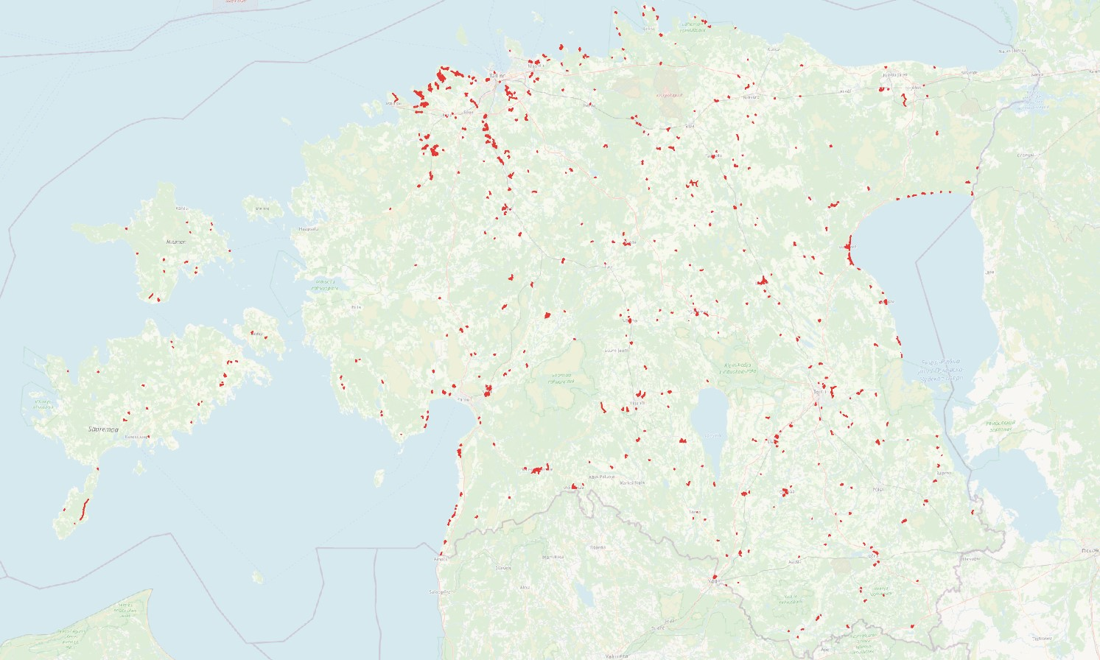
Kaart 7. Enefit AS sideehitiste trassid (punasega) Maa-Ameti kaardirakenduse alusel 2023 aastal

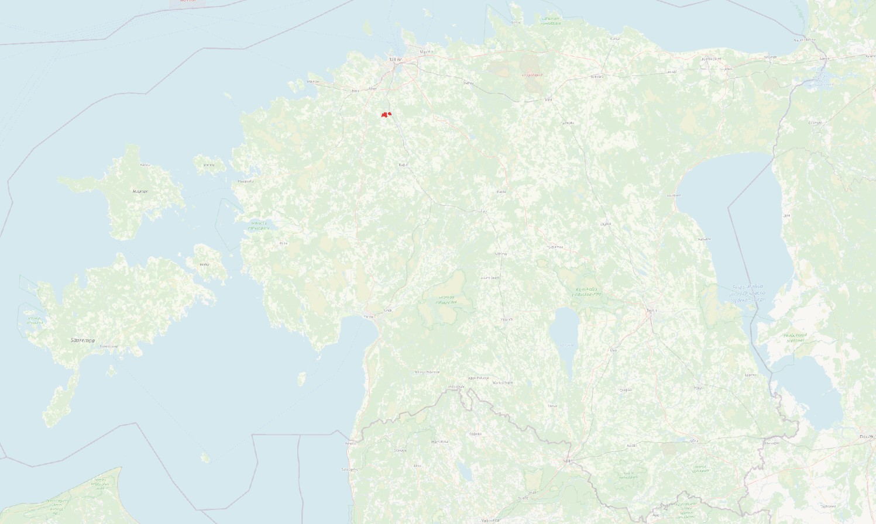
Kaart 8. Corle OÜ sideehitiste trassid (punasega) Maa-Ameti kaardirakenduse alusel 2023 aastal

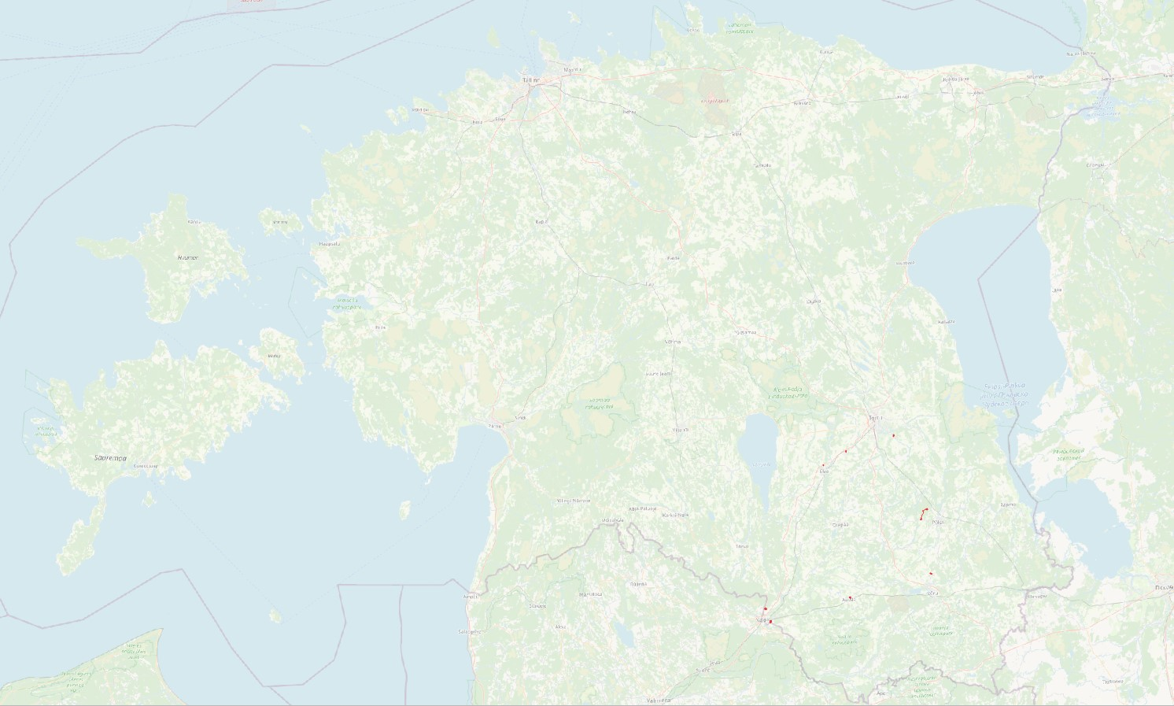
Kaart 9 Eesti Andmesidevõrgu AS sideehitiste trassid (punasega) Maa-Ameti kaardirakenduse alusel 2023 aastal

Sidekaablitaristu omaniku osutatavate sideteenuste struktuur

Enefit, Corle ja Eesti Andmesidevõrgu AS osutavad oma sidekaablitaristu baasil ainult hulgitasandi sideteenuseid, milleks on valdavalt kliendiliini (inglise keeles local loop) valguskaabli kiule juurdepääs (rent) teistele sideettevõtjatele. Seejuures oli 2023 aasta III kv seisuga Enefiti üleriigiline turuosa renditud kliendiliini valguskaabli kiudude baasil …*% (…*kiudu), Corlel …*% (…* kiudu) ja Eesti Andmesidevõrk AS-l alla …*%. Enefiti, Corle ja Eesti Andmesidevõrgu AS-i ärimudel (peamiselt hulgiteenuste pakkumine) toetab hulgitasandil nende sidevõrkudele (nt juurdepääs valguskaabli kiule) juurdepääsu pakkumist läbipaistvalt ja mitte-diskrimineerivalt, mis soodustab konkurentsi jaeturul nende sidekaablitaristute (geograafiliste üksuste) piires.

Sidekaablitaristu rajamise kapital (erakapital või riigiabi)

Enefiti, Corle ja Eesti Andmesidevõrgu AS sidevõrgud on rajatud peamiselt riigiabi baasil, ainult Enefit omab teatavas osas ka enda kapitaliga (samas on Enefit riigile kuuluv ettevõte) rajatud sidevõrku. Seetõttu rakenduvad nende sidevõrkude valdavale osale (sh sidekaablitaristutele) hulgitasandi juurdepääsu osas riigiabi määruste põhised kohustused, mis kehtestavad kohustuse pakkuda sidevõrgule hulgitasandil juurdepääsu (eelkõige valguskaabli kiu rent aga ka juurdepääs sidekaablitaristule) läbipaistvalt, mitte-diskrimineerivalt ja kuludele orienteeritud hindadega. Seega toetavad Enefiti, Corle ja Eesti Andmesidevõrgu AS sidekaablitaristud konkurentsi internetiühenduste jaeturul.

Andigo OÜ, Citynet OÜ, OÜ Sonictest, Radionet OÜ, RGM Estonia OÜ:

väikese geograafilise ulatusega, peamiselt juurdepääsuvõrgus paiknevad ja osaliselt riigiabiga rajatud sidekaablitaristud, mille omanikud pakuvad sidevõrgule juurdepääsu jae- ja hulgitasandil

Kõik nimetatud sideettevõtted on eraettevõtted.

Sidekaablitaristu ulatus

Andigo OÜ, Citynet OÜ, OÜ Sonictest, Radionet OÜ, RGM Estonia OÜ kuuluvad väikese ulatusega sidekaablitaristud juurdepääsuvõrgus (peamiselt väiksemõõtmelised maaalused sidetorud üksikutes asulate ja linnaosade lokaalsetes piirkondades), igal ühel ca …* trassi kilomeetrit. Nende sidekaablitaristute kaudu on võimalik ühendada sidekaabliga sidevõrku mõningaid elu ja äri hooneid (aadressiobjekte), kõigi puhul 1-s internetiühenduse jaeturu geograafilises üksuses. Need sidekaablitaristud on rajatud osaliselt ka valgete alade piirkondadesse riigiabi toel, kui seal sidekaablitaristu puudub või puudub sellele juurdepääsu võimalus. Seega omavad Andigo OÜ, Citynet OÜ, OÜ Sonictest, Radionet OÜ, RGM Estonia OÜ sidekaablitaristuid, mida on ka teistel sideettevõtjatel võimalik dubleerida, võttes arvesse nende võrkude vähest ulatust. Samas ei ole nende taristute dubleerimine üldjuhul siiski majanduslikult mõistlik võttes arvesse selliste dubleerivate taristute rajamise kulude madalat tasuvust ning internetiühenduse jaeturu konkurentsile oleks soodsam, kui nendele sidekaablitaristutele või neis paiknevatele sidekaablitele saaksid ka teised sideettevõtjad juurdepääsu.

Sidekaablitaristute ulatuse baasil ei oma Andigo OÜ, Citynet OÜ, OÜ Sonictest, Radionet OÜ, RGM Estonia OÜ sidekaablitaristutele juurdepääs märkimisväärset mõju üle Eestilisele internetiühenduse jaeturu konkurentsile ega ka ühegi jaeturu analüüsis määratud geograafilise üksuse jaeturu konkurentsile. Nende mõju jaeturu konkurentsile on lokaalne piirnedes üksikute sidetoru lõikudega peamiselt valgetes alades.

Sidekaablitaristu omaniku osutatavate sideteenuste struktuur

Andigo OÜ, Citynet OÜ, OÜ Sonictest, Radionet OÜ, RGM Estonia OÜ osutavad oma sidekaablitaristu baasil jae- ja hulgitasandi sideteenuseid. Seejuures oli 2023 aasta III kv seisuga üleriigiline turuosa püsiasukohaga jae internetiühenduste klientide baasil kõigil alla 1%-i. Võttes arvesse Andigo OÜ, Citynet OÜ, OÜ Sonictest, Radionet OÜ, RGM Estonia OÜ sidekaablitaristute väikest ulatust ja madalat osakaalu internetiühenduste jaeturul on nende sidekaablitaristutele juurdepääsu tingimused pigem väikese mõjuga internetiühenduste jaeturu üleriigilisele konkurentsile.

Sidekaablitaristu rajamise kapital (erakapital või riigiabi)

Andigo OÜ, Citynet OÜ, OÜ Sonictest, Radionet OÜ, RGM Estonia OÜ sidevõrgud on rajatud osaliselt riigiabi baasil. Seetõttu rakenduvad nende sidevõrkude (sh sidekaablitaristute) teatavale osale hulgitasandi juurdepääsu osas riigiabi määruste põhised kohustused, mis kehtestavad kohustuse pakkuda sidevõrgule hulgitasandil juurdepääsu (eelkõige valguskaabli kiu rent aga ka juurdepääs sidekaablitaristule) läbipaistvalt, mitte-diskrimineerivalt ja kuludele orienteeritud hindadega. Seega toetavad vastavad määrused juurdepääsu Andigo OÜ, Citynet OÜ, OÜ Sonictest, Radionet OÜ, RGM Estonia OÜ sidekaablitaristute teatavale osale ja nendes osades ka konkurentsi internetiühenduste jaeturul.

MITTE-SIDEVÕRGU FÜÜSILISED TARISTUD

AS Eesti Raudtee

AS Eesti Raudtee (www.evr.ee) on 100% riigile kuuluv ettevõte.

Füüsilise taristu ulatus
AS Eesti Raudtee omab enda raudteevõrgu ulatuses taristut kuhu on paigaldatud vähemalt üks sidekaabel järgmises ulatuses: suuremõõtmelisi sidetorusid …* trassi kilomeetrit, väiksemõõtmelisi sidetorusid …* trassi kilomeetrit ja elektriposte …* trassi kilomeetrit. Eesti Raudtee sidekaabli paigaldamist võimaldavate trasside paiknemist on kujutatud Kaardil 10.

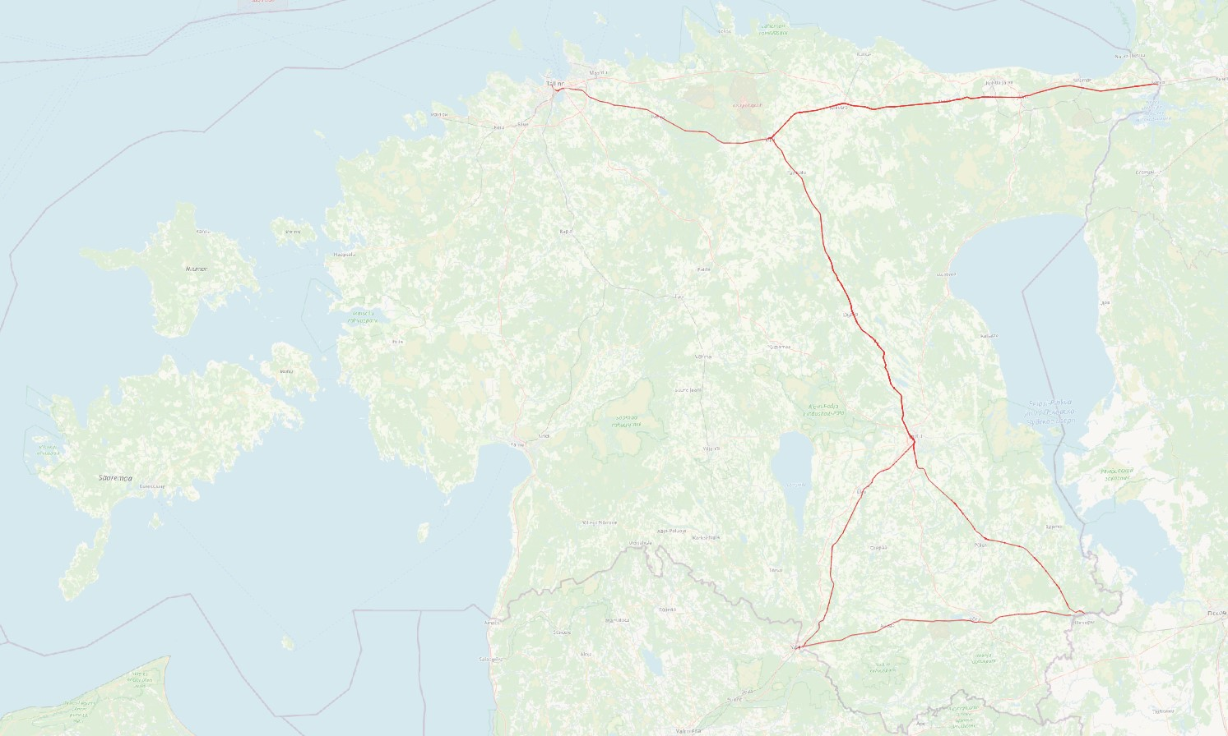
Kaart 10. AS Eesti Raudtee sideehitiste trassid (punasega) Maa-Ameti kaardirakenduse alusel 2023 aastal

Taristu omaniku osutatavate teenuste struktuur
Eesti Raudtee põhitegevusala on Eesti raudtee opereerimine ja haldamine. Vähesele määral pakub Eesti Raudtee ka valguskaabli kiu renti (…* kiudu).

Elektrilevi OÜ

Elektrilevi OÜ (www.elektrilevi.ee) kuulub 100% Eesti Energia AS-le, mis on 100% riigile kuuluv ettevõte.

Füüsilise taristu ulatus
Elektrilevi OÜ omab enda elektrivõrgu ulatuses taristut kuhu on paigaldatud vähemalt üks sidekaabel järgmises ulatuses: elektriposte …* trassi kilomeetrit.
Taristu omaniku osutatavate teenuste struktuur
Elektrilevi põhitegevusala on elektrivõrgu (peamiselt jaotusvõrgu) opereerimine ja haldamine. Elektrilevi pakub juurdepääsu oma elektrivõrgu postidele teistele sideettevõtjatele sidekaablite paigaldamiseks, vastav kohustus on Elektrilevile kehtestatud ka elektrituruseaduse § 70¹ alusel.

Elering AS

Elering AS (www.elering.ee) on 100% riigile kuuluv ettevõte.

Füüsilise taristu ulatus
Elering AS omab enda elektrivõrgu ulatuses (peamiselt ülekandevõrgus) taristut kuhu on paigaldatud vähemalt üks sidekaabel järgmises ulatuses: elektrimastid …* trassi kilomeetrit. Eleringi sidekaabli paigaldamist võimaldavate trasside paiknemist on kujutatud Kaardil 11.

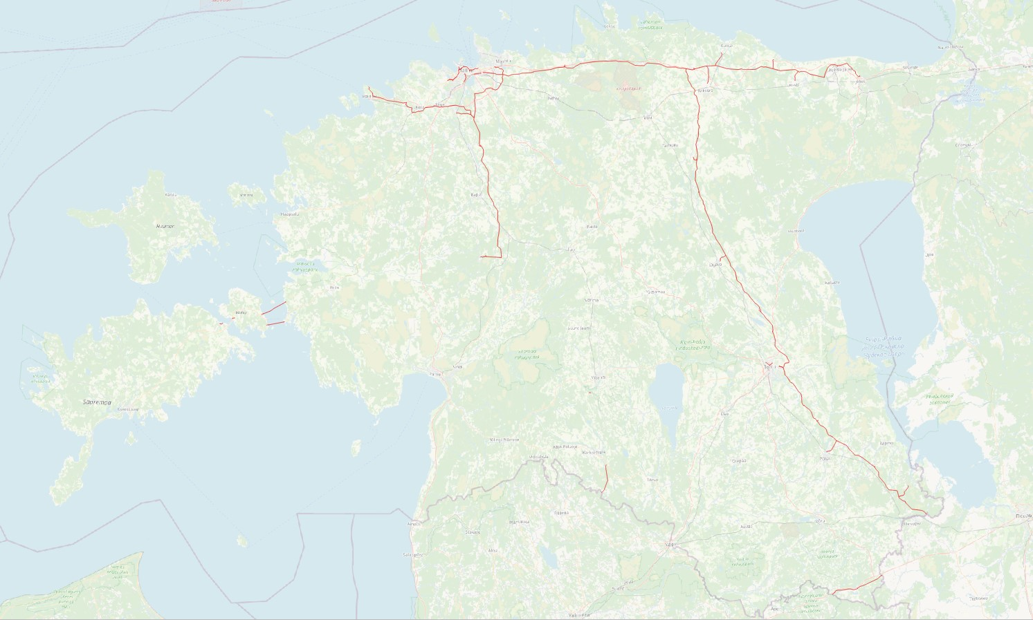
Kaart 11. Elering AS sideehitiste trassid (punasega) Maa-Ameti kaardirakenduse alusel 2023 aastal
Taristu omaniku osutatavate teenuste struktuur
Eleringi põhitegevusala on elektrivõrgu (peamiselt põhivõrk) opereerimine ja haldamine. Elering on oma elektrivõrgu mastide tippu paigaldanud valguskaableid, mille baasil osutab valguskaabli kiu renti ka sideettevõtjatele.

Sideameti 20.04.2007 otsus nr J.1.-45/07/1

